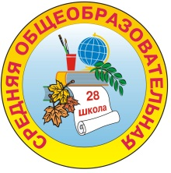**Областная профилактическая акция «Пешеход! Внимание, переход!»**

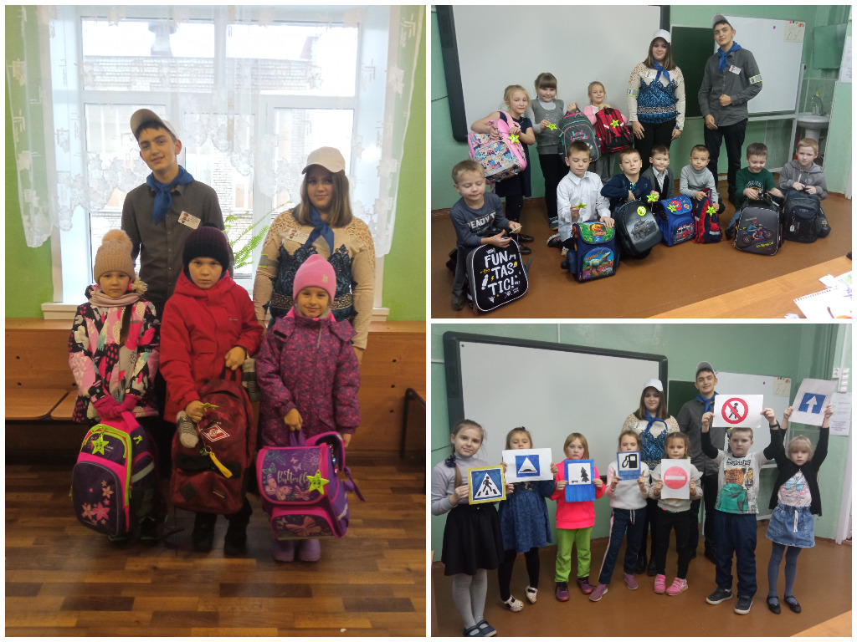

**В рамках «Недели БДД» проведен ряд тематических мероприятий:**

- Конкурс «Дорожные знаки»;

- Викторина «Я – классный пешеход»;

- Мониторинг фликеров с 1 по 11 классы;

- Конкурс информационных листков;

- Мастер-класс по изготовлению фликеров;

- Тематическая игра «Умный пешеход» с воспитанниками 99 д/с, г. Рыбинск.



г. Рыбинск

2021 г.

****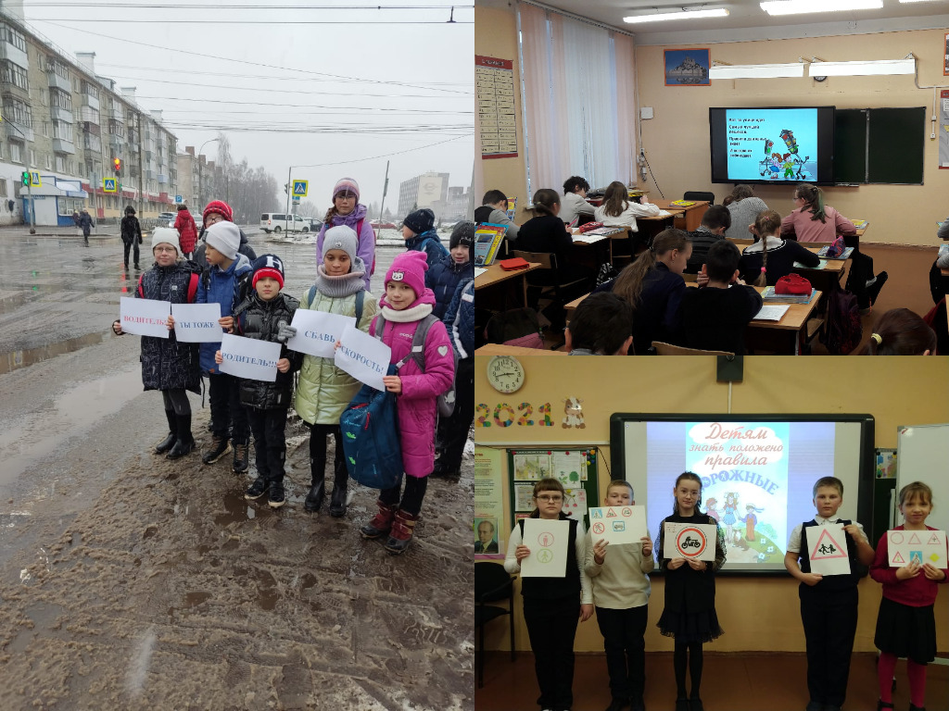



г. Рыбинск

2021 г.